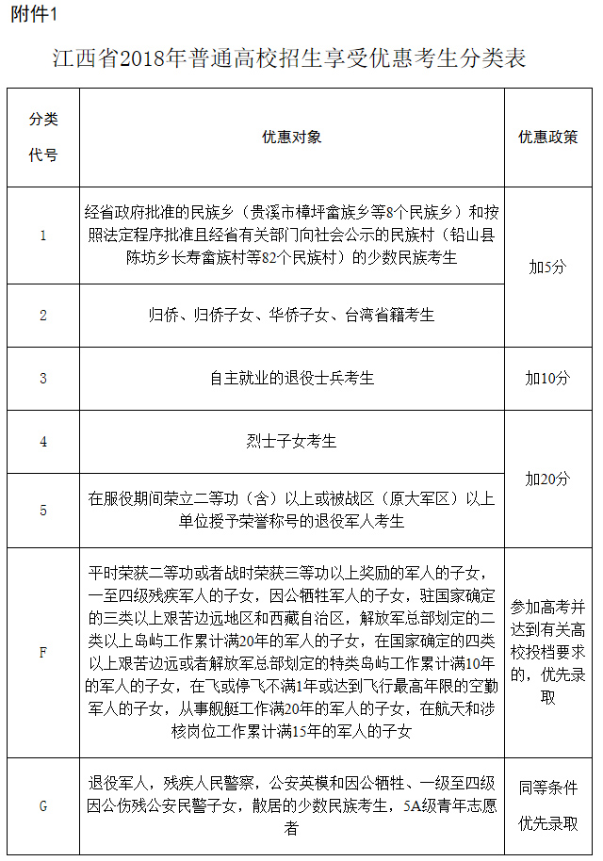

附件2
江西省2018年普通高校招生享受优惠考生申报表

报考科类 设区市 县（区） 考生号1836
姓 名 |  |  | 性别 |  | 现在学习或工作单位
属享受哪种优惠考生 |  |  |  |  |  | 优惠代码
享受优
惠有关
的优胜、
获奖情
况或其
他情况
本人承诺以上所填写的内容真实准确，所提供的材料真实有效。如有弄虚作假或填写错误，产生的一切后果由本人承担。

考生签名： 2018 年 月 日
有关单  位证明 | 负责人签字 ： 单位盖章 年 月 日
县（区）  招考办  审 核  意 见 | 验证人签字： 单位盖章 年 月 日
设区市  招考办  复 核  意 见 | 复核人签字： 单位盖章 年 月 日
省教育  考试院  意 见 | 批准单位盖章
说明：1.各种优惠均需交验证明材料原件并存原件的复印件。
2.本表经省教育考试院审定后生效。

